Отчёт по лабораторной работе №12
Настройки сети в Linux
Щемелев Илья Владимирович
Содержание

1 Цель работы
Получить навыки настройки сетевых параметров системы.

2 Ход выполнения

2.1 Проверка конфигурации сети
- Для выполнения операций администрирования получены полномочия суперпользователя.
Переключение выполнено командой su, после чего приглашение командной строки изменилось на root@…, что подтверждает успешное получение прав администратора.
- Выведена информация о сетевых интерфейсах и статистике передачи и приёма пакетов.
В системе присутствуют интерфейсы lo (loopback) и enp0s3 (сетевой адаптер виртуальной машины).
- Рассмотрим интерфейс enp0s3:
  - тип интерфейса — Ethernet;
  - MAC-адрес — 08:00:27:f3:2f:6e;
  - состояние — UP, что означает активное соединение;
  - MTU — 1500;
  - счётчики RX и TX отражают количество переданных и принятых пакетов и байт;
  - значения ошибок, потерь и коллизий равны нулю, что указывает на корректную работу интерфейса без сетевых проблем.
- 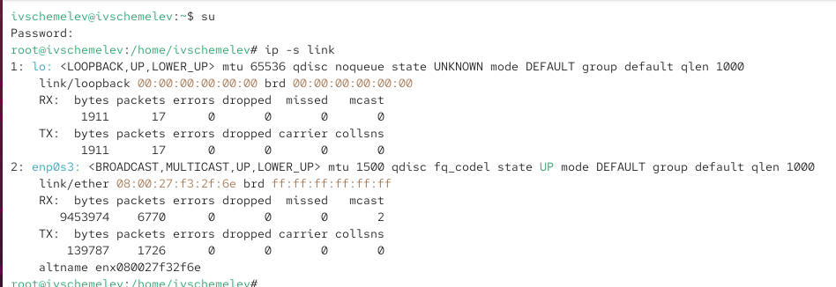
- Информация о сетевых интерфейсах
- Отображена таблица маршрутизации.
В системе присутствует маршрут по умолчанию через шлюз 10.0.2.2, используемый для доступа к внешним сетям.
Также определён маршрут в локальную сеть 10.0.2.0/24, доступную напрямую через интерфейс enp0s3.
Маршруты были получены автоматически от DHCP-сервера, что подтверждается соответствующей пометкой.
- Выведена информация о назначенных IP-адресах.
Для интерфейса enp0s3 назначен IPv4-адрес 10.0.2.15/24, полученный динамически по DHCP.
Дополнительно отображаются IPv6-адреса, включая глобальный и link-local, что является стандартным поведением системы.
- Таким образом:
  - IPv4-адрес устройства — 10.0.2.15;
  - сетевой адаптер — enp0s3.
- 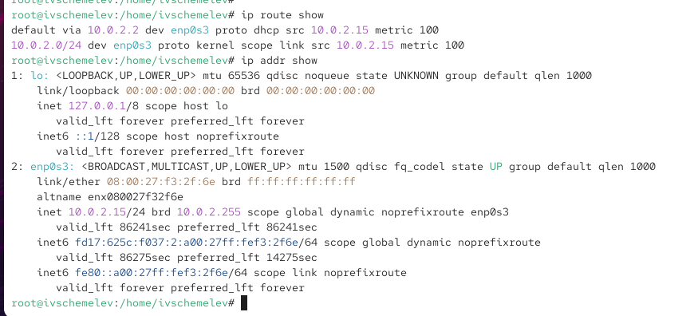
- Назначенные IP-адреса
- Выполнена проверка сетевой связности с внешним узлом.
Отправка четырёх ICMP-пакетов на адрес 8.8.8.8 завершилась успешно, потерь пакетов не зафиксировано, время отклика находится в допустимых пределах.
Это подтверждает корректность настройки сети и наличие доступа в Интернет.
- 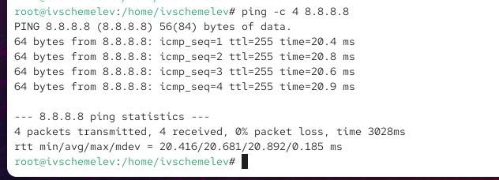
- Проверка доступности сети
- На интерфейс enp0s3 добавлен дополнительный IPv4-адрес 10.0.0.10/24.
Данный адрес был назначен вручную и добавлен к уже существующему динамическому адресу.
- Повторный вывод информации об адресах подтвердил наличие двух IPv4-адресов на интерфейсе enp0s3:
основного адреса, полученного по DHCP, и дополнительного статического адреса 10.0.0.10/24.
- 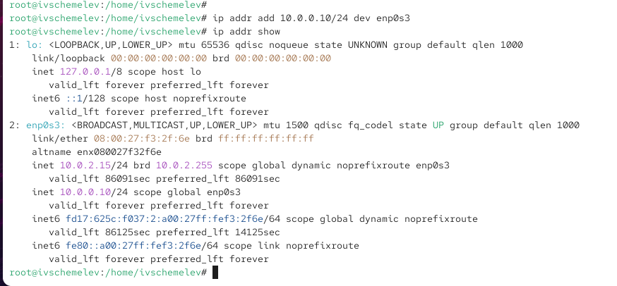
- Проверка добавленного адреса
- Выполнено сравнение вывода сетевой информации различными утилитами.
Утилита ifconfig отображает базовые параметры интерфейсов и статистику, однако предоставляет менее подробную и менее структурированную информацию по сравнению с современным инструментом ip.
В современных дистрибутивах Linux рекомендуется использовать ip, а ifconfig применяется преимущественно для совместимости.
- 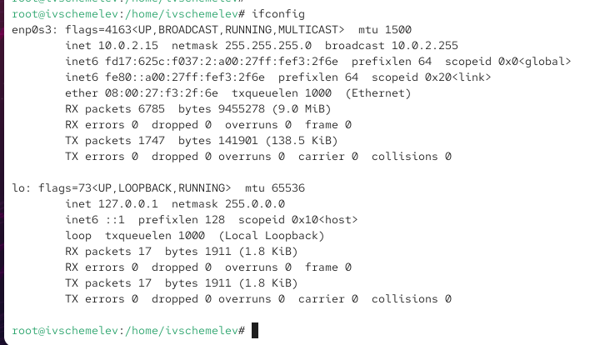
- Вывод ifconfig
- Получен список всех UDP- и TCP-портов, прослушиваемых системой.
В выводе присутствуют системные и пользовательские службы, включая SSH, что указывает на активные сетевые сервисы и готовность системы к удалённому администрированию.
- 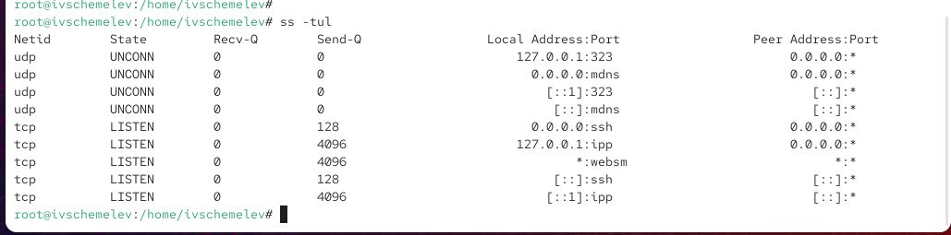
- Прослушиваемые порты

2.2 Управление сетевыми подключениями с помощью nmcli
- Выведен список сетевых подключений, управляемых NetworkManager.
В системе присутствуют соединения для интерфейса enp0s3, а также loopback-интерфейс lo.
- Добавлено новое Ethernet-соединение с именем dhcp, использующее автоматическое получение параметров сети для интерфейса enp0s3.
Операция завершилась успешно, что подтверждается сообщением системы.
- Добавлено Ethernet-соединение с именем static со статическим IPv4-адресом 10.0.0.10/24 и шлюзом 10.0.0.1.
Для данного профиля отключено автоматическое подключение, что позволяет вручную управлять его активацией.
- Повторный просмотр списка соединений подтвердил наличие профилей dhcp и static.
- 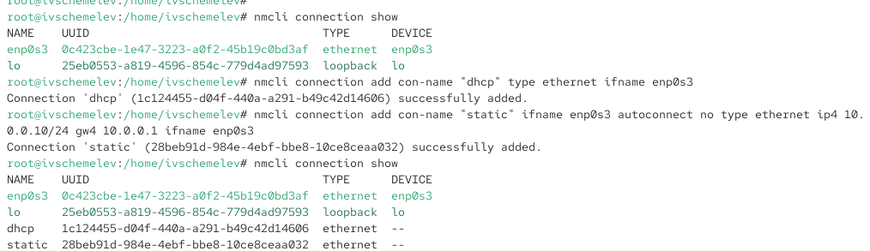
- Проверка сетевых профилей
- Выполнено переключение на статическое соединение.
В результате активным стало соединение static, а на интерфейсе enp0s3 был назначен IPv4-адрес 10.0.0.10/24, что подтверждается выводом информации об адресах.
- 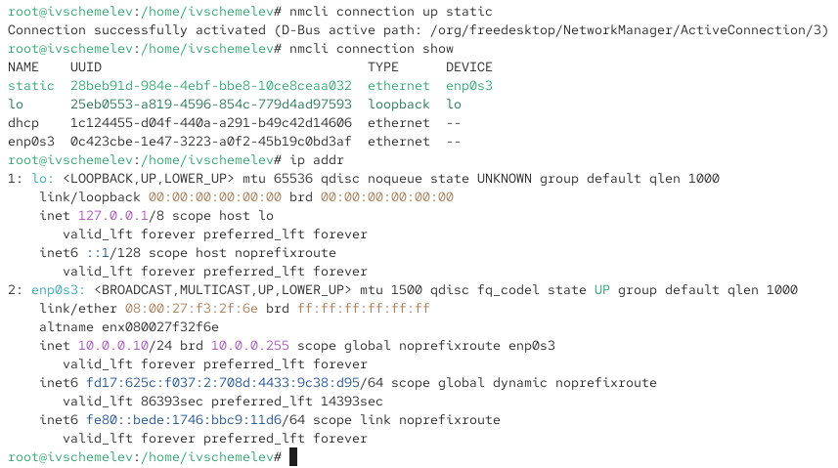
- Активация static-соединения
- Выполнен возврат к соединению dhcp.
После переключения интерфейс enp0s3 снова получил динамический IPv4-адрес 10.0.2.15/24, что подтверждает корректную работу NetworkManager и успешное управление сетевыми профилями.
- 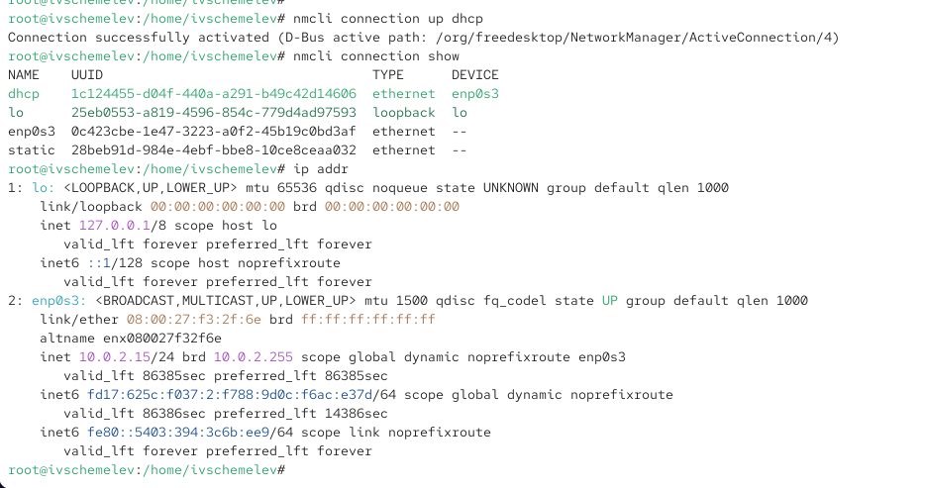
- Возврат к DHCP-соединению

2.3 Изменение параметров соединения с помощью nmcli
- В статическом сетевом соединении отключено автоматическое подключение при запуске системы.
Это позволяет вручную управлять моментом активации данного профиля и предотвращает его автоматическое использование вместо DHCP-соединения.
- В параметры статического соединения добавлен DNS-сервер 10.0.0.10.
Данный адрес используется системой для разрешения доменных имён.
Следует отметить, что при изменении параметров уже существующего соединения применяется префикс ipv4, а не ip4, используемый при создании нового профиля.
- В конфигурацию статического соединения добавлен второй DNS-сервер 8.8.8.8.
Для добавления дополнительного значения использован символ +, что позволило сохранить ранее заданный DNS-сервер и расширить список, а не заменить его.
- Выполнено изменение основного IPv4-адреса статического соединения на 10.0.0.20/24.
Данный адрес стал основным для интерфейса при активации профиля static.
- К статическому соединению добавлен дополнительный IPv4-адрес 10.20.30.40/16.
В результате интерфейс получил возможность работы одновременно в двух различных подсетях, что подтверждает поддержку нескольких адресов в одном профиле NetworkManager.
- После внесения всех изменений статическое соединение было активировано.
Проверка показала, что:
  - активным соединением для интерфейса enp0s3 является профиль static;
  - интерфейсу назначены IPv4-адреса 10.0.0.20/24 и 10.20.30.40/16;
  - параметры DNS и шлюза применены корректно.
- 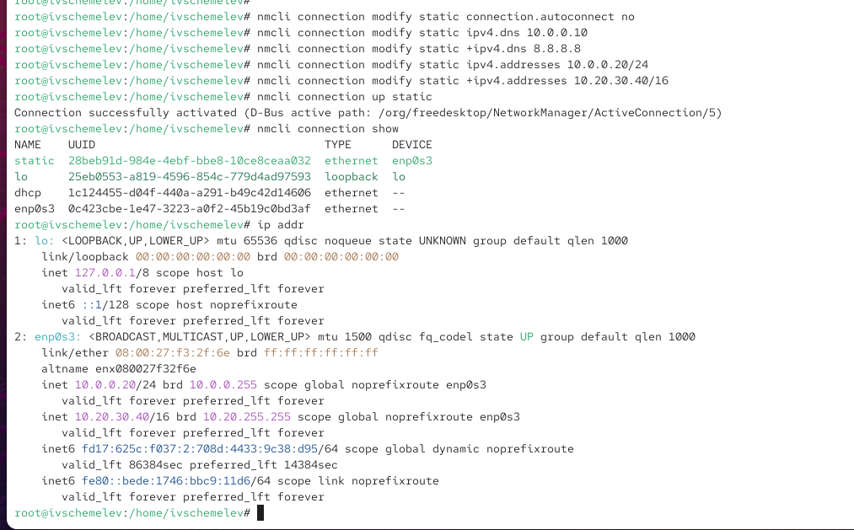
- Активация статического соединения и проверка адресов
- С помощью утилиты nmtui выполнен просмотр параметров сети в текстовом интерфейсе.
В окне настройки статического соединения отображаются:
  - режим IPv4 — Manual;
  - список назначенных IPv4-адресов;
  - адрес шлюза 10.0.0.1;
  - DNS-серверы 10.0.0.10 и 8.8.8.8.
Это подтверждает, что изменения, внесённые через nmcli, корректно отражаются в конфигурации NetworkManager.
- 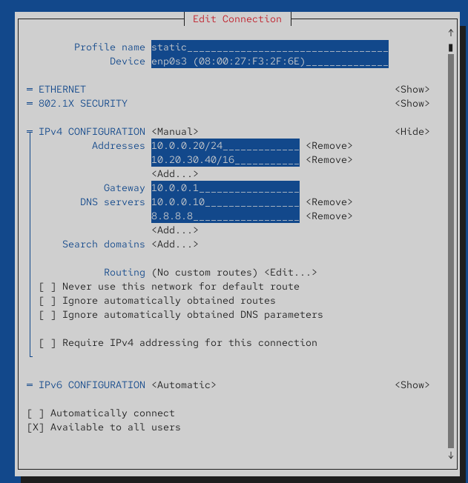
- Настройки статического соединения в nmtui
- 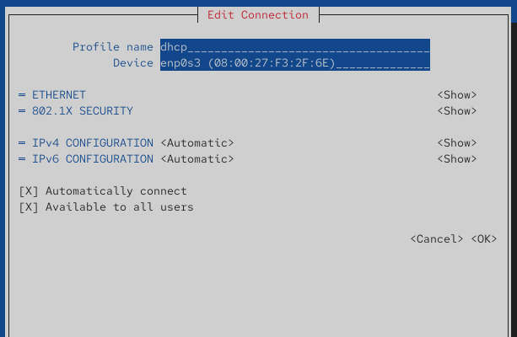
- Настройки DHCP соединения в nmtui
- Просмотрены параметры сетевых соединений в графическом интерфейсе операционной системы.
В настройках IPv4 для профиля static выбран ручной режим, указаны два IPv4-адреса с соответствующими масками, задан шлюз и список DNS-серверов.
Для профиля dhcp используется автоматический режим получения сетевых параметров.
- 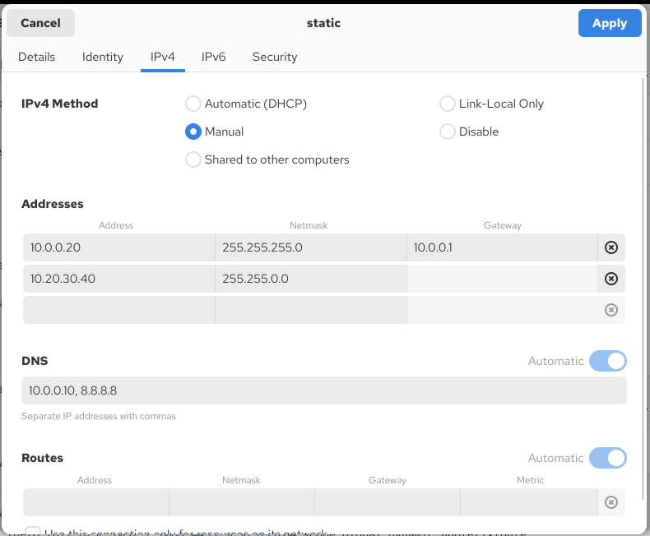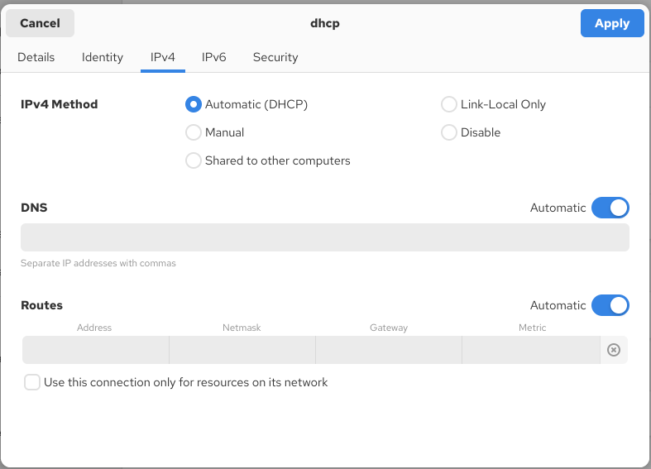
- Выполнено переключение обратно на исходное сетевое соединение с автоматическим получением параметров.
После активации DHCP-профиля интерфейс enp0s3 снова получил динамический IPv4-адрес, что подтверждает корректную работу механизма переключения сетевых профилей.

3 Контрольные вопросы
- Команда, отображающая только состояние сетевых соединений без вывода IP-адресов, — ip link.
Она показывает список сетевых интерфейсов, их имена, аппаратные адреса (MAC), флаги и текущее состояние (UP/DOWN), но не содержит информации о назначенных IP-адресах.
Для просмотра именно адресов используется отдельная команда ip addr.
- В операционных системах семейства RHEL управление сетью осуществляется службой NetworkManager.
Данная служба отвечает за настройку сетевых интерфейсов, управление соединениями (DHCP, статические адреса), переключение профилей и взаимодействие с утилитами nmcli, nmtui и графическим интерфейсом.
- Имя узла (hostname) в ОС типа RHEL хранится в файле /etc/hostname.
В этом файле содержится только имя устройства без дополнительных параметров, и оно используется системой при загрузке.
- Для задания или изменения имени узла используется команда hostnamectl.
С её помощью можно установить постоянное имя хоста, которое сохраняется после перезагрузки системы, а также просмотреть текущие параметры, связанные с именем устройства.
- Для включения разрешения имён для конкретного IP-адреса используется конфигурационный файл /etc/hosts.
В этом файле вручную сопоставляются IP-адреса и доменные имена, что позволяет системе выполнять локальное разрешение имён без обращения к DNS-серверам.
- Текущую конфигурацию маршрутизации показывает команда ip route show.
Она выводит маршруты по умолчанию, локальные маршруты, используемые интерфейсы, шлюзы и метрики, что позволяет определить, каким образом пакеты передаются между сетями.
- Для проверки текущего состояния службы NetworkManager используется команда systemctl status NetworkManager.
Она позволяет определить, запущена ли служба, активна ли она в данный момент, а также просмотреть сообщения о возможных ошибках.
- Для изменения текущего IP-адреса и шлюза по умолчанию сетевого соединения используется команда nmcli connection modify.
С её помощью можно задать статический IP-адрес, шлюз, DNS-серверы и другие параметры сетевого профиля, после чего применить изменения путём активации соответствующего соединения.

4 Заключение
В ходе выполнения работы были изучены и отработаны основные приёмы диагностики и настройки сетевой конфигурации в операционной системе семейства RHEL. Были получены навыки анализа состояния сетевых интерфейсов, таблицы маршрутизации и назначенных IP-адресов, а также проверки доступности сети. На практике рассмотрено управление сетевыми подключениями с использованием утилит ip, nmcli, nmtui и графического интерфейса NetworkManager. В результате была выполнена настройка и переключение между DHCP- и статическими соединениями, что подтверждает корректную работу сетевой подсистемы и освоение базовых методов администрирования сети.

